**Présentation GitHub**

# Qu’est-ce que GitHub ?

GitHub est un service en ligne qui permet d’héberger des dépôts ou repo git, mais aussi n’importe quel document souhaité que ce soient des fichiers ou documents. C’est le plus grand hébergeur de dépôt git du monde.



Une grande partie des dépôts héberger sur GitHub sont publique, ceux qui veux dire que n’importe qui peux récupérer le code source et ainsi proposer de nouvelles fonctionnalités ou bien même reformuler le code pour son propre intérêt ou pour aider la personne qui la mise publique.

# Créer un dépôt GitHub

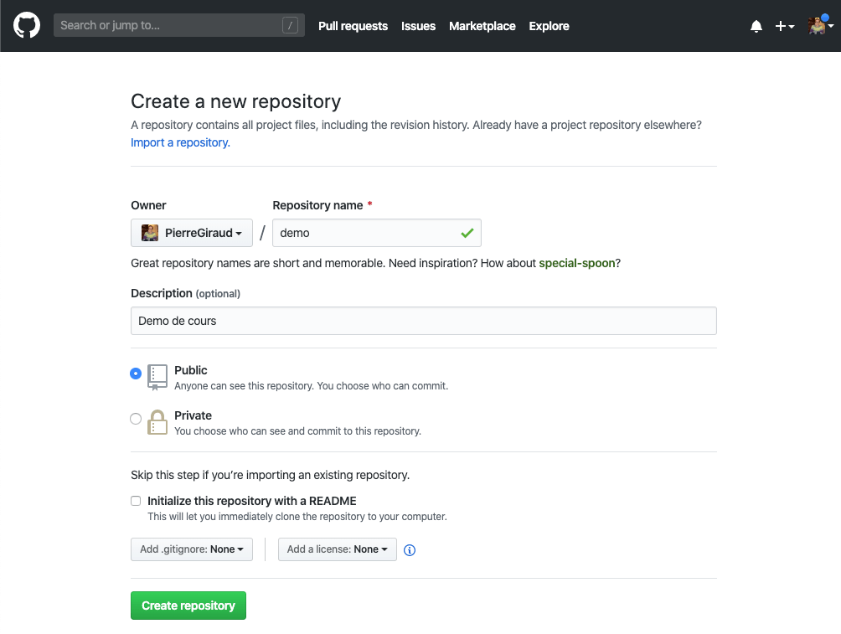

Pour créer un nouveau dépôt GitHub il suffit de cliquer sur l’icône « + » situé en haut à droite puis sur « new repository », une page s’ouvre alors permettant de finaliser le paramétrage de ce nouveau dépôt.

# Contribuer à un projet avec GitHub

Sur GitHub vous avez plusieurs possibilités, sois contribué aux projets publics d’autres personnes, soit créer votre propre projet, tout d’abord l’aspect contributeur de GitHub.

GitHub étant une plateforme collaborative, vous pouvez soit chercher des dépôts publics auquel contribuer, soit chercher des fonctionnalités intéressantes à récupérer. Pour cela vous pouvez aller dans l’onglet « explore » ou si vous chercher un dépôt en particulier utiliser la barre de recherches en haut du site.

***L’onglet « explore »***

# Copier un dépôt, clone et fork

Pour copier un dépôt donc un repository GitHub il est possible d’utiliser l’option « clone URL » de GitHub pour récupérer le lien puis utiliser la commande git clone [URL].

Ou bien il est également possible d’utiliser l’option fork de GitHub qui permet de copier le dépôt et ainsi faire des modifications dessus sans affecter le projet original.

# Effectuer des modifications au projet

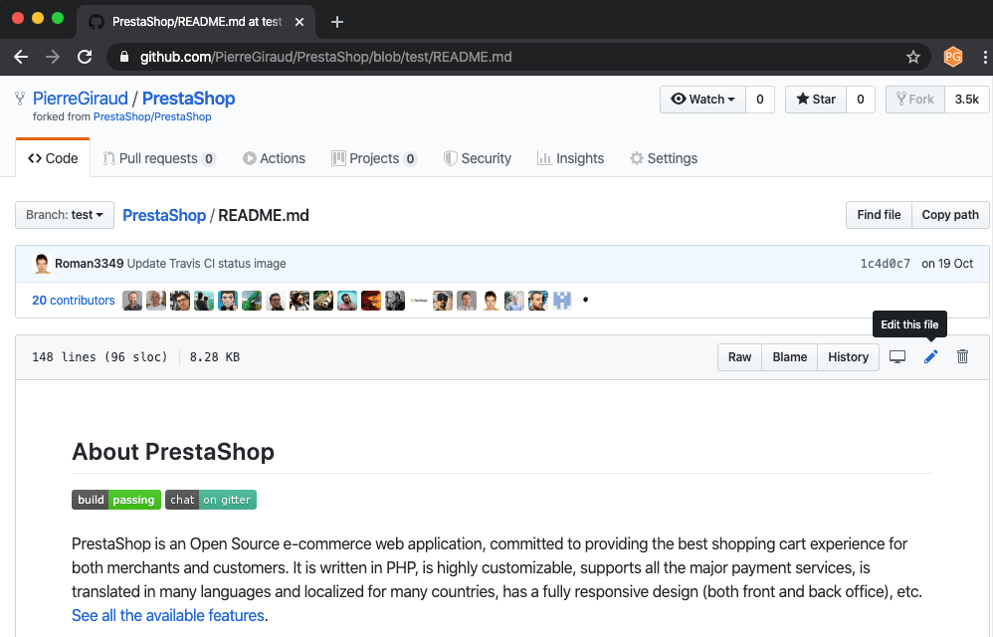Pour modifier un fichier, il faut vous rendre sur le fichier en question et cliquer sur l’icône de crayon à droite qui ouvrira un éditeur.

***L’icône de crayon en question***